GS1321A45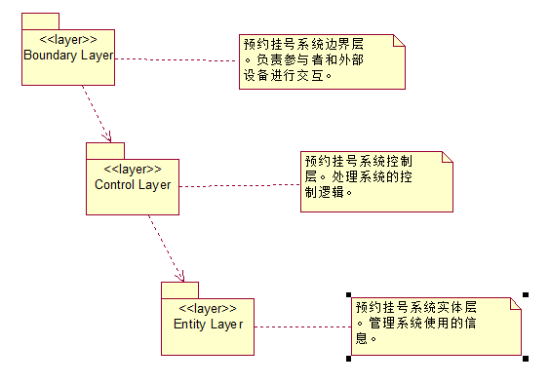
用户预约界面类和支付接口类属于系统的边界层
预约控制类属于系统的控制层
用户角色，用户账号，支付信息属于系统的实体层
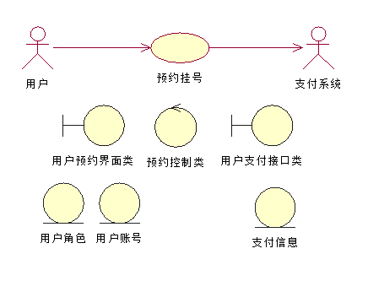1-1
预约挂号系统分析类

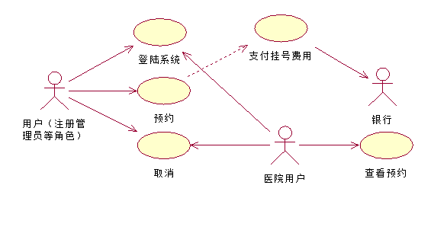1-2

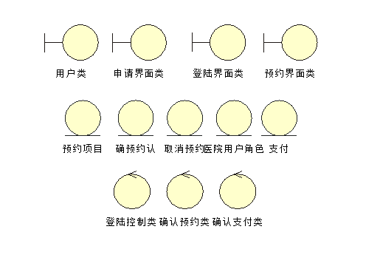1-3
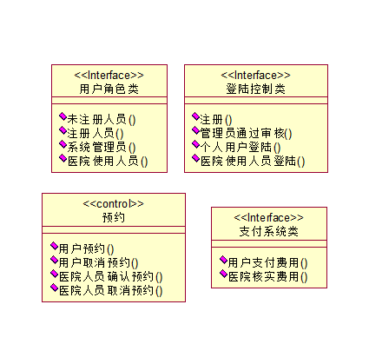1-4
用例图
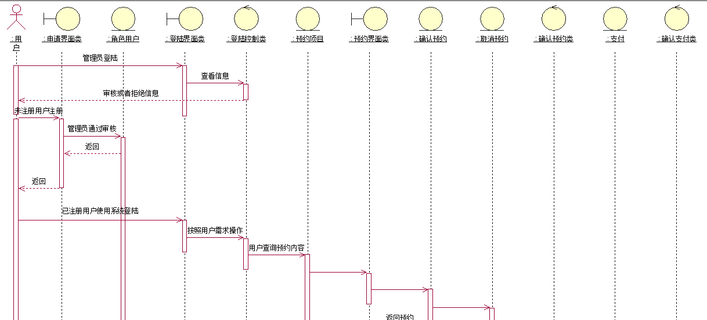1-5
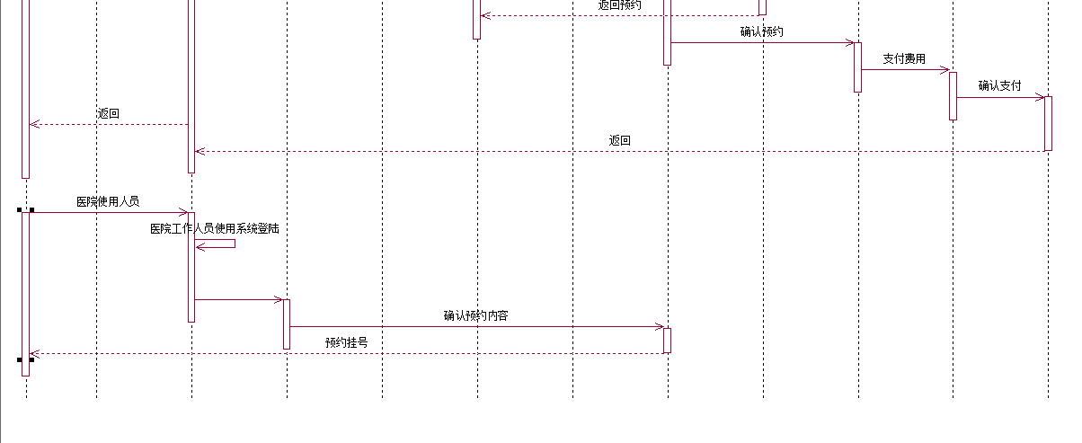1-6

未注册用户先注册，管理员审核通过后可以登陆系统。
在登陆界面查看医院的信息，可以预约挂号。也可以取消预约。
在用户预约完成后，支付第三方平台接口的系统支付费用，确认支付。
医院的使用用户登陆该系统查看用户的挂号信息，并且核实。
用户在预约无误的情况下。然后去医院找医生就诊。

以上是大体流程，因为系统只是一个预约挂号的系统，不是挂号的系统。
实体类分4大模块（如图1-4），只是粗略体现了大体需要的类。具体类中的参数没有体现
图1-5和图1-6是实例流程图，因为截图太大，只能分两块。

